УДК 621.311
Обґрунтування переліку схем електричних з’єднань розподільних установок підстанцій напругою 110 кВ і більше з використанням елегазових вимикачів і КРУЕ
Р.О. Буйний, канд. техн. наук, доцент, Чернігівський державний технологічний університет
В.В. Зорін, д-р техн. наук, професор, Національний технічний університет України «КПІ»
А.О. Квицинський, канд. техн. наук, доцент, Науково-технічний центр електроенергетики НЕК «Укренерго»
В.П. Ключко, інженер, Національний університет харчових технологій

Вступ. В проектах нового будівництва, реконструкції і технічного переоснащення підстанцій (ПС) потрібно застосовувати схеми електричні принципові розподільних установок (РУ), регламентовані чинними нормативними документами. Ці схеми розроблені для масляних та повітряних вимикачів і наведені у НД СРСР, спершу було перенесено до [1], а потім (із незначним скороченням) до глави 4.2 ПУЕ:2008 [2]. Хоча пункт 6.3.2 [1] передбачає, що «у РУ напругою від 110 кВ до 220 кВ з використанням комплектної розподільчої установки елегазової (КРУЕ), а також у РУ будь якої напруги з викотними вимикачами обхідну систему шин дозволено на виконувати», цього недостатньо для остаточного визначення схеми КРУЕ. Таким чином, регламентовані в даний час схеми електричні принципові РУ ПС напругою 110 кВ і більше не розглядають елегазові вимикачі та комплектні розподільні установки елегазові (КРУЕ), як засоби підвищення надійності схем електричних принципових РУ.
Розрахунки показників надійності функціонування найпоширеніших електричних мереж напругою 110-330 кВ енергосистеми України з використанням показників надійності елементів (повітряних та кабельних ліній, трансформаторів, вимикачів, роз’єднувачів, розрядників тощо) на базі точних методів [3] дозволяють зробити висновки [4]:
- основний вплив на показники надійності мають лінійні приєднання, оскільки їх погонна частота відмов на порядок перевищує частоту відмов іншого електрообладнання РУ ПС;
- схема електричних з’єднань і кількість КА на ПС не є визначальними факторами при виборі схем електричних мереж.
Підвищення надійності повітряних ліній електропередавання (ПЛ) за рахунок застосування спеціальних проводів і конструкцій опор та широке застосування кабельних ліній електропередавання (КЛ) з кабелями, що мають ізоляцію зі зшитого поліетилену, створюють передумови до зменшення кількості їх відмов. За таких умов схема електричних з’єднань РУ ПС буде суттєво впливати на показники надійності електричної мережі в цілому.
Мета статті. Обґрунтувати схеми електричних з’єднань РУ ПС напругою 110 кВ і більше у разі використання елегазових вимикачів і КРУЕ.
Основні матеріали дослідження. Для обґрунтування доцільності використання тієї чи іншої схеми електричних з’єднань найпростіше скористатися порівняльним методом. Для цього необхідно розрахувати показники надійності схем ПС без елегазового комутаційного обладнання та з ним. У разі, якщо більш проста і, як наслідок, більш наочна і безпечна в експлуатації схема з елегазовим обладнанням буде мати кращі показники надійності, ніж більш складна зі «старим» обладнанням, то перевагу слід надавати більш простій схемі, оскільки вона буде мати більшу структурну надійність. Це дозволить із ряду схем, наведених в [1,2], виділити перелік схем електричних принципових РУ з елегазовим комутаційним електрообладнанням, характеристики надійності яких перевищують характеристики використовуваних схем з масляними (повітряними) вимикачами.
Під час розрахунку показників надійності схем електричних з’єднань використані показники надійності елементів РУ напругою 110-750 кВ, приведені у таблиці 1 [3, 6-9], та прийняті наступні припущення:
- відмови елементів незалежні;
- відмови розподілені по закону Пуассона;
- релейний захист має абсолютну надійність;
- одночасне пошкодження двох і більше елементів малоймовірне;
- джерело живлення абсолютно надійне.
Таблиця 1 – Показники надійності елементів РУ напругою 110-750 кВ
Елемент | Частота відмов, рік⁻¹ | Середня тривалість відновлення, годин | Ймовірність безвідмовної роботи за рік
Маломасляний вимикач 110 кВ | 0,02 | 25 | 0,98
Повітряний вимикач 330-750 кВ | 0,075 | 25 | 0,928
Елегазовий вимикач 110-750 кВ | 0,003 |  | 0,997
Розрядник | 0,08 | 3,5 | 0,923
Обмежувач перенапруги | 0 |  | 1
Роз’єднувач  – 110 кВ  – 330 кВ  – 750 кВ | 0,01 | 11  10  14 | 0,99
Шини відкритого РУ (на 1 приєднання)  – 110 кВ  – 330 кВ  – 750 кВ | 0,01  0,01  0,01 | 1,8  5,3  7 | 0,99  0,99  0,99
КРУЕ (CIGRE_WG_23-02)  – 110 кВ  – 330 кВ  – 750 кВ | 0,0023  0,0085  0,0045 |  | 0,9977  0,9915  0,9955
КРУЕ (ABB) 170-800 кВ, у т.ч.:  – вимикачі  – роз’єднувачі  – заземлювачі  – шинопроводи  – прохідні ізолятори (вводи) | 0,0067  0,0027  0,0026  0,0005  0,0025  0,00016 |  | 0,9973  0,9974
Трансформатори і автотрансформатори  – 110 кВ  – 330 кВ  – 750 кВ 1-ф  3-ф | 0,014  0,053  0,024  0,05 | 70  45  220  220 | 0,986  0,948  0,976  0,951
Повітряні лінії  – 110 кВ  – 330 кВ  – 500 кВ  – 750 кВ | 3,9*  1,3*  0,6*  0,6* | 13  13  19  24 | 0,02*  0,27*  0,55*  0,55*
*Частота відмов ПЛ на 100км.
Розглянемо докладно принцип розрахунку показників надійності для схеми електричних з’єднань «110(330)-1» «Два блока лінія трансформатор з роз’єднувачами» [1,2].
Розрахунковим вузлом, для якого будуть розраховуватися показники надійності електропостачання, будуть шини 10(6) кВ ПС. При розрахунках показників надійності схеми «110-1» необхідно враховувати схему електричних з’єднань на стороні 10(6) кВ без урахування її показників надійності (тобто елементи схеми зі сторони НН будемо вважати абсолютно надійними). Зазвичай на стороні НН використовується схема «10-1» «Одна секціонована вимикачем система шин». Тому розрахункова схема ПС набуває вигляду, наведеного на рисунку 1.
Критерієм відмови електричної системи (схеми електричної мережі) є порушення безперервності електропостачання всіх систем збірних шин, що живлять навантаження.
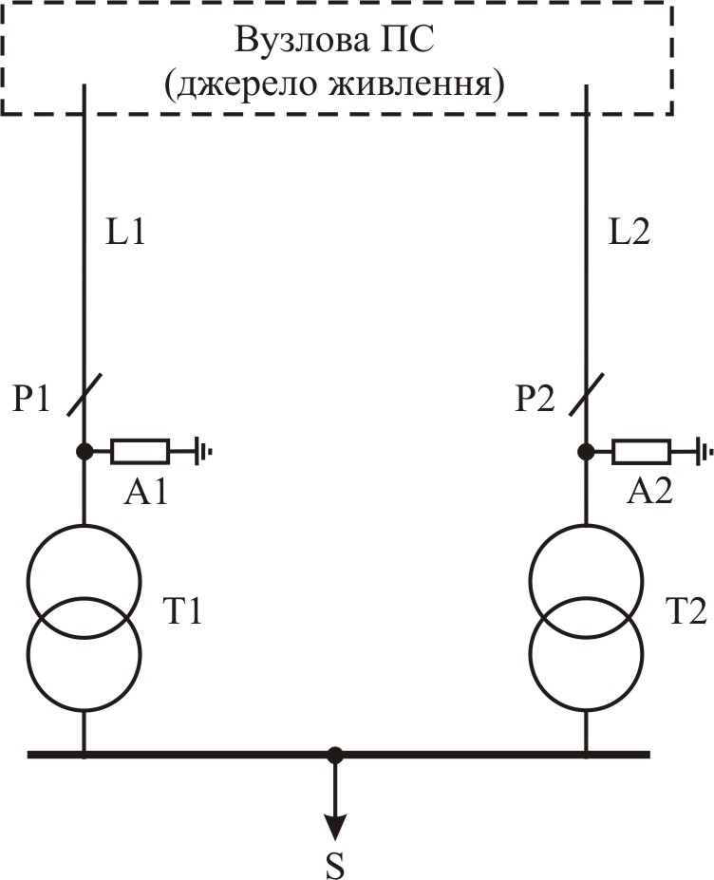
Рисунок 1 – Кінцева розрахункова схема

Для розрахунку показників надійності схеми, зображеної на рисунку 1, необхідно скласти схему заміщення за надійністю, яка буде описуватися функцією працездатності. У відповідності до [10] функцію працездатності можна записати у вигляді найкоротших шляхів успішного функціонування (НШУФ) або мінімальних перерізів відмов (МПВ) схеми.
Знайдемо НШУФ схеми, зображеної на рисунку 1. З рисунку 1 видно, що для забезпечення надійного електропостачання споживача $S$ необхідно, щоб був справним хоча б один зі шляхів:
- лінія $L_{1}$ → роз’єднувач $P_{1}$ → розрядник (ОПН) $A_{1}$ → трансформатор $T_{1}$;
- лінія $L_{2}$ → роз’єднувач $P_{2}$ → розрядник (ОПН) $A_{2}$ → трансформатор $T_{2}$.
Пошкодження обох шляхів призводить до відмови у електропостачанні.
При розрахунку показників надійності функціонування схеми РУ показники надійності ЛЕП враховувати не будемо (вони лишаються незмінними у всіх варіантах), тому схема заміщення за надійністю буде мати вигляд, зображений на рисунку 2. Кожен елемент цієї схеми має свої показники надійності, які зазвичай отримують з ретроспективної інформації про функціонування багатьох однотипних елементів електричної мережі за тривалий проміжок часу (див. таблицю 1).
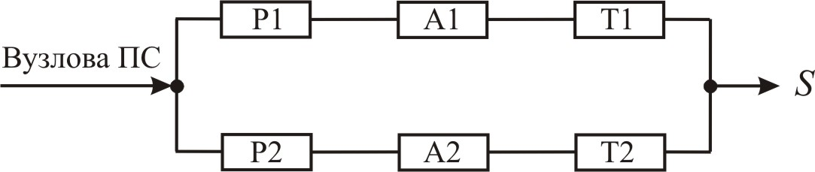
Рисунок 2 – Схема заміщення за надійністю
Користуючись формулами для послідовного з’єднання елементів за надійністю та показниками надійності елементів (таблиця 1) знаходимо ймовірність безвідмовної роботи та ймовірність відмови за рік першого та другого НШУФ схеми:
$P_{1}(1)=P_{Р1}⋅P_{А1}⋅P_{T1}=0,\text{99}⋅0,\text{923}⋅0,\text{986}=0,\text{901}$; $Q_{1}(1)=1−P_{1}(1)=1−0,\text{901}=0,\text{099}$;
$P_{2}(1)=P_{1}(1)=0,\text{901}$; $Q_{2}(1)=Q_{1}(1)=0,\text{099}$.
Оскільки для перерви в електропостачанні необхідний розрив двох шляхів успішного функціонування системи, то скориставшись формулами для паралельного з’єднання елементів за надійністю ймовірність безвідмовної роботи та ймовірність відмови схеми за рік експлуатації буде складати:
$Q_{c}(1)=Q_{1}(1)⋅Q_{2}(1)=0,\text{099}⋅0,\text{099}=0,\text{0098}$;
$P_{c}(1)=1−Q_{c}(1)=1−0,\text{098}=0,\text{9902}$.
Для схем типу «місток» окрім показників надійності функціонування схеми при передачі електричної від джерела до споживача необхідно також розглядати показники надійності транзиту електричної енергії. Так для схеми «110-3» «Місток з вимикачами в колах ліній і ремонтною перемичкою з боку ліній», розрахункова схема зображена на рисунку 3.
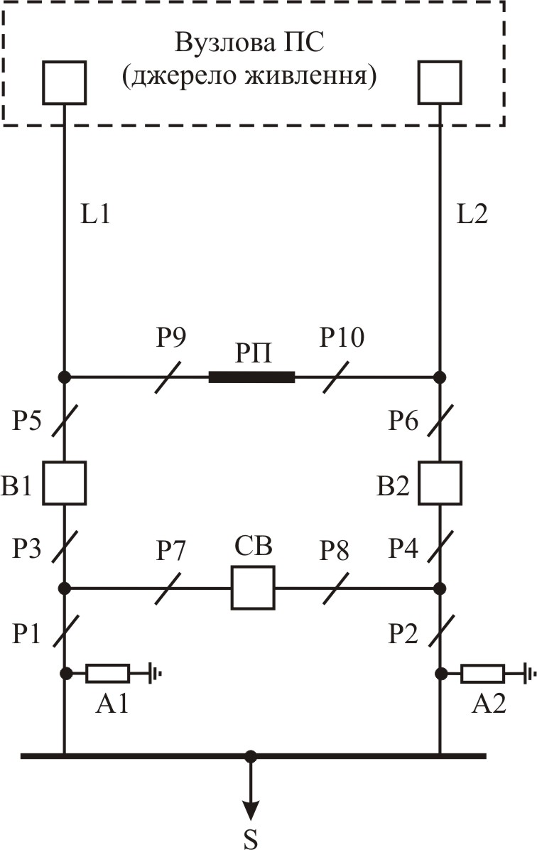
Рисунок 3 – Розрахункова схема для схеми «110-3» «Місток з вимикачами в колах ліній і ремонтною перемичкою з боку ліній»

Найкоротші і шляхи успішного функціонування схеми «110-3» в режимі транзиту:
- $L_{1}$ → $P_{5}$ → $B_{1}$ → $P_{3}$ → $P_{7}$ → $\text{CB}$ → $P_{8}$ → $P_{4}$ → $B_{2}$ → $P_{6}$ → $L_{2}$;
- $L_{1}$ → $P_{9}$ → $\text{PП}$ → $P_{\text{10}}$ → $L_{2}$.
Схема заміщення за надійністю схеми «110-3» в режимі транзиту зображена на рисунку 4.
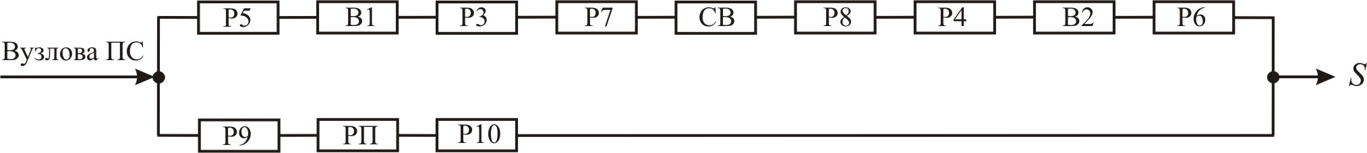
Рисунок 4 – Схема заміщення за надійністю для схеми «110-3» в режимі транзиту

Знаходимо ймовірність безвідмовної роботи та ймовірність відмови за рік першого та другого шляхів успішного функціонування схеми в режимі транзиту (в розрахунках прийнято, що вимикачі потужності маломасляні):
$P_{1}(1)=P_{\text{Рi}}^{6}⋅P_{\text{Bi}}^{3}=0,{\text{99}}^{6}⋅0,{\text{98}}^{3}=0,\text{886}$;
$Q_{1}(1)=1−P_{1}(1)=1−0,\text{886}=0,\text{114}$.
Ймовірність безвідмовної роботи ремонтної перемички (шин) на 2 приєднання за 1 рік визначаємо за формулою:
$P_{\text{РП}}(1)=e^{−0,\text{01}⋅2⋅1}=0,\text{98}$.
Отже
$P_{2}(1)=P_{\text{Рi}}^{2}⋅P_{\text{РП}}=0,{\text{99}}^{2}⋅0,\text{98}=0,\text{9605}$;
$Q_{2}(1)=1−P_{2}(1)=1−0,\text{9605}=0,\text{0395}$.
Ймовірність відмови та ймовірність безвідмовної роботи схеми «110-3» в режимі транзиту за 1 рік експлуатації складає:
$Q_{c}(1)=Q_{1}(1)⋅Q_{2}(1)=0,\text{114}⋅0,\text{0395}=0,\text{0045}$;
$P_{c}(1)=1−Q_{c}(1)=1−0,\text{0045}=0,\text{9955}$.
Для схем, у яких кількість лінійних приєднань більше двох, розраховувалось найменше значення ймовірності безвідмовної роботи у разі транзиту електроенергії між двома лініями.
Результати розрахунків ймовірностей безвідмовної роботи за один рік експлуатації для інших схем, які наведені в [1,2], зведено до таблиці 2.

Таблиця 2 – Ймовірності безвідмовної роботи схем електричних з’єднань ПС
Шифр схеми | Назва схеми | Умовне зображення схеми | Ймовірність безвідмовної роботи схеми за 1 рік з вимикачами  (при передачі з ВН до НН / при транзиті через ВН)
Шифр схеми | Назва схеми | Умовне зображення схеми | масляними(повітряними) | елегазовими | КРУЕ
110-1  150-1  220-1  330-1 | Два блока  лінія-трансформатор  з роз’єднувачами |  | 0,9902  – | 0,9902  – | -
110-2  150-2  220-2 | Два блока лінія-трансформатор з вимикачами і неавтоматичною перемичкою з боку ліній |  | 0,99968  – | 0,9998  – | 0,9999  –
110-3  150-3  220-3 | Місток з вимикачами в колах ліній і ремонтною перемичкою з боку ліній |  | 0,999988  0,9955 | 0,999995  0,9974 | 0,9999988  0,99976
110-4  150-4  220-4 | Місток з вимикачами в колах тр-рів і ремонтною перемичкою з боку тр-рів |  | 0,999988  0,9924 | 0,999995  0,9958 | 0,9999988  0,9996
110-5 | Одна робоча, секціонована вимикачем, система шин |  | 0,999997  0,8353 | 0,9999994  0,879 | 0,99999997  0,962
110-6  150-6  220-6 | Одна робоча, секціонована вимикачем, і обхідна системи шин |  | 1  0,9903 | 1  0,9949 | 1  0,99986
110-7  150-7  220-7 | Дві робочі і  обхідна системи шин |  | 1  1 | 1  1 | 1  1
110-8  150-8  220-8 | Дві робочі, секціоновані вимикачами, і обхідна системи шин з двома обхідними і двома шиноз’єдну-вальними вимикачами |  | 1  1 | 1  1 | 1  1
220-9  330-9  500-9  750-9 | Чотирикутник |  | 0,9961  0,9511 | 0,9986  0,9899 | 0,99956  0,99907
330-10  500-10  750-10 | Трансформатори-шини з  приєднанням ліній через два вимикачі |  | 0,999985  0,9187 | 0,999998  0,984 | 0,9999998  0,9985
330-11  500-11  750-11 | Полуторна |  | 1  0,9909 | 1  0,9997 | 1  0,999997

Ймовірність безвідмовної роботи схеми «110-5» з елегазовими вимикачами та КРУЕ сумірна з ймовірністю безвідмовної роботи схеми «110-6» з масляними (повітряними) вимикачами. Аналогічний висновок можна зробити, порівнюючи схеми «110-5» і «110-7». Отже у разі застосування елегазових вимикачів та КРУЕ можна відмовитися від обхідної системи шин і запропонувати модифіковані схеми «110-7М» «Дві робочі системи шин» та «110-8М» «Дві робочі, секціоновані вимикачами системи шин з двома шиноз’єднувальними вимикачами», ймовірності безвідмовної роботи яких наведено у таблиці 3.
Проте, для схем без обхідної системи шин ймовірність безвідмовної роботи у режимі транзиту дещо гірша.

Таблиця 3 – Ймовірності безвідмовної роботи модифікованих схем електричних з’єднань ПС
Шифр схеми | Назва схеми | Умовне зображення схеми | Ймовірність безвідмовної роботи схеми за 1 рік з вимикачами  (при передачі з ВН до НН / при транзиті через ВН)
Шифр схеми | Назва схеми | Умовне зображення схеми | масляними(повітряними) | елегазовими | КРУЕ
110-7М | Дві робочі системи шин | 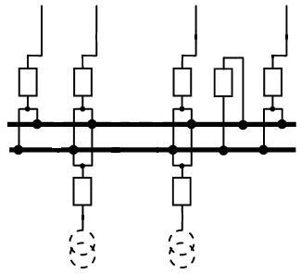 | 1  0,98 | 1  0,988 | 1  0,9989
110-8М | Дві робочі, секціоновані вимикачами системи шин з двома шиноз’єдну-вальними вимикачами | 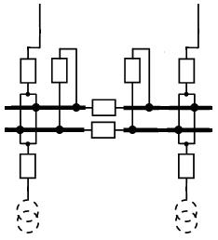 | 1  0,998 | 1  0,9994 | 1  0,999995

Завдяки застосуванню сучасних досягнень науки та техніки в трансформаторобудуванні сучасні силові трансформатори (автотрансформатори) є високонадійними елементами електричної мережі, які потребують мінімальних експлуатаційних затрат. Це створило передумови можливості їх приєднання до збірних шин ПС без вимикачів, що дозволяє зменшити собівартість РУ ПС. Тому можна запропонувати модифіковані схеми «110-7ММ» та «110-8ММ». Ймовірності безвідмовної роботи таких схем з різними видами вимикачів наведено у таблиці 4.

Таблиця 4 – Ймовірності безвідмовної роботи модифікованих схем електричних з’єднань ПС
Шифр схеми | Назва схеми | Умовне зображення схеми | Ймовірність безвідмовної роботи схеми за 1 рік з вимикачами  (при передачі з ВН до НН / при транзиті через ВН)
Шифр схеми | Назва схеми | Умовне зображення схеми | масляними(повітряними) | елегазовими | КРУЕ
110-7ММ | Дві робочі системи шин з блочним приєднанням силового трансформатора | 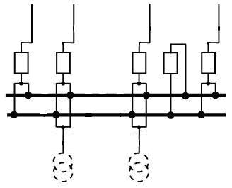 | 1  0,98 | 1  0,988 | 1  0,9989
110-8ММ | Дві робочі, секціоновані вимикачами системи шин з двома шиноз’єдну-вальними вимикачами з блочним приєднанням силового трансформатора | 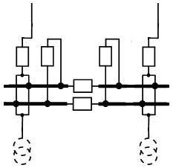 | 1  0,998 | 1  0,9994 | 1  0,999995

Як видно в таблицях 3 і 4, ймовірність безвідмовної роботи схем з вимикачами у колах трансформаторів і без них залишається майже незмінною, а економічна ефективність у разі відмови від вимикача збільшується.
Сучасні елегазові вимикачі мають не тільки низьку інтенсивність відмов (див. таблицю 1). Потреба у їх технічному обслуговуванні знизилася настільки, що їх можна вважати практично необслуговуваними, тобто, у деяких випадках існує можливість відмовитися у ряді схем від роз’єднувачів [11].
У традиційній схемі ПС роз’єднувачі встановлюють з обох боків від вимикача для виводу його в ремонт або для технічного обслуговування. Оскільки контакти роз’єднувачів не захищені від впливу навколишнього середовища, вони також потребують значних обсягів технічного обслуговування. Тому, у разі використання викотних елегазових вимикачів, можна суттєво спростити схему РУ ПС, і як наслідок – поліпшити показники надійності при зменшенні обсягів робіт з технічного обслуговування обладнання ПС. Використання таких вимикачів не суперечить главі 4.2 ПУЕ:2008 [2] та пункту 6.3.2 СОУ-Н ЕЕ 20.178 [1] .
Результати розрахунків ймовірностей безвідмовної роботи схем РУ ПС з використанням викотних елегазових вимикачів напругою 110-330 кВ зведено до таблиці 5.
Таблиця 5 – Ймовірності безвідмовної роботи схем РУ ПС з викотними елегазовими вимикачами
Шифр схеми | Назва схеми | Умовне зображення схеми | Ймовірність безвідмовної роботи схеми за один рік експлуатації  (при передачі з ВН до НН / при транзиті через ВН)
Шифр схеми | Назва схеми | Умовне зображення схеми | елегазовими (викотними)
110-2  150-2  220-2 | Два блока лінія-трансформатор з вимикачами і неавтоматичною перемичкою з боку ліній |  | 0,99985  –
110-3  150-3  220-3 | Місток з вимикачами в колах ліній і ремонтною перемичкою з боку ліній |  | 0,9999984  0,99965
110-4  150-4  220-4 | Місток з вимикачами в колах трансформаторів і ремонтною перемичкою з боку трансформаторів |  | 0,9999984  0,9985
110-5 | Одна робоча, секціонована вимикачем, система шин |  | 0,99999989  0,9333
110-7М  150-7М  220-7М  330-7М | Дві робочі системи шин |  | 1  0,9916
110-8М  150-8М  220-8М  330-8М | Дві робочі, секціоновані вимикачами системи шин з двома шиноз’єдну-вальними вимикачами |  | 1  0,99978
330-9 | Чотирикутник |  | 0,999  0,9959
330-10 | Трансформатори-шини з  приєднанням ліній через два вимикачі |  | 0,999999  0,994
330-11 | Полуторна |  | 1  0,99993

Як видно в таблиці 5, використання викотних елегазових вимикачів суттєво підвищує ймовірність безвідмовної роботи схем при зменшенні габаритів відкритої РУ. Тому, у разі реконструкції відкритих РУ напругою 110-330 кВ, слід надавати перевагу викотним елегазовим вимикачам.

Висновки
- У разі застосування елегазових вимикачів та КРУЕ можна відмовитися від обхідної системи шин у разі, якщо на ПС не передбачено плавлення ожеледі, і запропонувати модифіковані схеми «110-7М» та «110-8М».
- При спорудженні РУ нових ПС з КРУЕ зі схем «5», «7М» і «8М» слід віддавати перевагу:
- на напрузі 110 кВ – схемі «5»;
- на напрузі 330 кВ – схемам «7М» або «8М».
- При будівництві нових ПС з елегазовими вимикачами та КРУЕ (у разі використання нових трансформаторів) слід віддавати перевагу блочному приєднанню трансформатора до збірних шин за схемами «110-7ММ» та «110-8ММ». Слід зазначити, що КРУЕ за схемами 7ММ та 8ММ поки що не виробляються.
- При спорудженні РУ напругою 110-330 кВ нових ПС з елегазовими вимикачами слід надавати перевагу викотним вимикачам, що дозволить поліпшити показники надійності при зменшенні обсягів робіт з технічного обслуговування обладнання ПС.

Література
- СОУ-Н ЕЕ 20.178-2008 Схеми принципові електричні розподільчих установок напругою від 6 кВ до 750 кВ електричних підстанцій.
- Правила улаштування електроустановок. Розділ 4. Розподільні пристрої та підстанції. Глава 4.2. Розподільчі установки і підстанції напругою понад 1 кВ– К.: ″КВІЦ″, 2008. – 80с.
- Надежность энергетических систем. Китушин В.Г. – М.: Высшая школа, 1984. – 256 с.
- Буйный Р.А., Квицинский А.А., Ключко В.П. Надежность схем электрических сетей при применении элегазового оборудования в РУ подстанций // Новини енергетики. – 2011. – №7. – С.38-42.
- Правила улаштування електроустановок. Розділ 2. Передавання електроенергії. Глава 2.4. Повітряні лінії електропередавання напругою до 1 кВ. Глава 2.5. Повітряні лінії електропередавання напругою вище 1 кВ до 750 кВ. – К.: ОЕП ″ГРІФРЕ″, 2006. – 157с.
- Надежность электрических сетей энергосистем. Синьчугов Ф.И. – М.: ЭНАС, 1998. –382с.
- Надежность систем электроснабжения / В.В. Зорин, В.В. Тисленко, Ф. Клеппель, Г. Адлер. – К.: Вища школа, 1984. – 192с.
- Схемы выдачи мощности электростанций: Методические аспекты формировыания. Балаков Ю.Н., Мисриханов М.Ш., Шунтов А.В. – М.: Энергоатомиздат, 2002. –287с.
- Надежность КРУЭ компании АББ, здания для КРУЭ, эксплуатационные затраты, критерии выбора, международный опыт: ответы на часто задаваемые вопросы.
- Надежность и эффективность в технике: справочник. В 10т./Ред.совет: В.С.Авдуевский и др. – М.: Машиностроение, 1988. – Т.5.: Проектный анализ надежности/Под ред. В.И. Патрушева и А.И. Рамбезы. – 316с.
- Комбинированные и выкатные выключатели Для компактных ОРУ 110-330 кВ. ABB Power Technologies. High Voltage Products.

